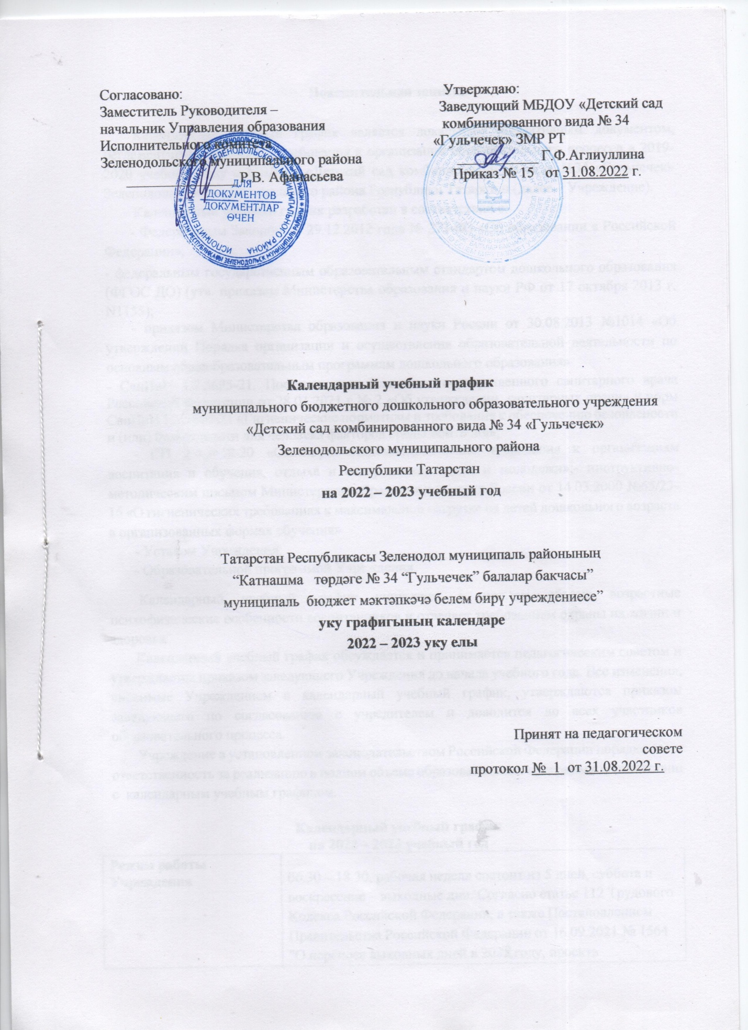

Пояснительная записка
Календарный учебный график является локальным нормативным документом, регламентирующим общие требования к организации образовательного процесса в 2019-2020 учебном году в МБДОУ «Детский сад комбинированного вида №34 «Гульчечек» Зеленодольского муниципального района Республики Татарстан (далее – Учреждение).
Календарный учебный график разработан в соответствии с:
- Федеральным Законом от 29.12.2012 года № 273-ФЗ «Об образовании в Российской Федерации»;
- федеральным государственным образовательным стандартом дошкольного образования (ФГОС ДО) (утв. приказом Министерства образования и науки РФ от 17 октября 2013 г. N1155);
- приказом Министерства образования и науки России от 30.08.2013 №1014 «Об утверждении Порядка организации и осуществления образовательной деятельности по основным общеобразовательным программам дошкольного образования»
- СанПиН 1.2.3685-21. Постановление Главного государственного санитарного врача Российской Федерации от 28.01.2021 г № 2 «Об утверждении санитарных правил и норм СанПиН 1.2.3685-21 «Гигиенические нормативы и требования к обеспечению безопасности и (или) безвредности для человека факторов среды обитания»;
- СП 2.4.3648-20 «Санитарно-эпидемиологические требования к организациям воспитания и обучения, отдыха и оздоровления детей и молодежи»;- инструктивно-методическим письмом Министерства образования и науки России от 14.03.2000 №65/23-16 «О гигиенических требованиях к максимальной нагрузке на детей дошкольного возраста в организованных формах обучения»
- Уставом Учреждения;
- Образовательной программой Учреждения.
Календарный учебный график учитывает в полном объеме возрастные психофизические особенности воспитанников и отвечает требованиям охраны их жизни и здоровья.
Календарный учебный график обсуждается и принимается педагогическим советом и утверждается приказом заведующего Учреждения до начала учебного года. Все изменения, вносимые Учреждением в календарный учебный график, утверждаются приказом заведующего по согласованию с учредителем и доводится до всех участников образовательного процесса.
Учреждение в установленном законодательством Российской Федерации порядке несет ответственность за реализацию в полном объеме образовательных программ в соответствии с календарным учебным графиком.

Календарный учебный график
на 2022 – 2023 учебный год
Режим работы Учреждения |  | 06.30 – 18.30, рабочая неделя состоит из 5 дней, суббота и воскресение – выходные дни. Согласно статье 112 Трудового Кодекса Российской Федерации, а также Постановлением Правительства Российской Федерации от 16.09.2021 № 1564 "О переносе выходных дней в 2021 году, проекта Постановления Правительства Российской Федерации "О переносе выходных дней в 2023 году" в годовом календарном учебном графике учтены нерабочие (выходные и праздничные) дни.
Продолжительность учебного года |  | начало учебного года 01.09.2022 г.  окончание учебного года 31.05.2023 г.
Количество недель в учебном году |  | 37 недель, (1 и 2 полугодия) 1полугодие-17 недель, 2 полугодие-20 недель
Продолжительность учебной недели |  | 5 дней (понедельник-пятница)
Сроки проведения  каникул |  | зимние – 01.01.2023-08.01.2023
Летний оздоровительный период |  | с 01.06.2023 г. по 31.08.2023 г.
Режим работы Учреждения в летний оздоровительный период |  | 06.30 – 18.30
Сроки проведения мониторинга качества образования |  | Проведение мониторинга достижения детьми планируемых результатов освоения образовательной программы дошкольного образования предусматривает организацию первичного и итогового мониторинга. Обследование проводится в режиме работы Учреждения, без специально отведенного для него времени, посредством бесед, наблюдений, индивидуальной работы с детьми, с 01.09.2021 г. по 15.09.2021 г.  с 10.05.2023 г. по 24.05.2023 г.  В группах раннего возраста и младших группах оформляются адаптационные листы. Мониторинг проводится с16.01.2023г. по 30.01.2023г. и с 10.05.2023 г. по 24.05.2023 г.
Периодичность проведения родительских собраний |  | 1 раз в квартал (сентябрь, февраль, май)
Сроки проведения праздничных мероприятий |  | Сентябрь – День знаний  октябрь – Осенний праздник (по возрастным группам)  декабрь – Новогодний праздник (по возрастным группам  январь – Рождественские встречи (Колядки)  февраль – День Защитника Отечества, проводы зимы.  Март – Международный женский день, Навруз, день смеха.  Апрель – Весенний праздник  май –День Победы, Выпуск в школу.  Июнь – День Защиты детей, Сабантуй.
Праздничные  (нерабочие) дни |  | 04.11.2022 День народного единства  06.11.2022 День Конституции Республики Татарстан  1.01.2023 – 08.01.2023 Новогодние праздники  23.02.2023 – День Защитника Отечества  08.03.2023 – Международный женский день  1-2.05.2023 – Праздник весны и труда,  21.04.2023 – Ураза-байрам  9.05.2023 – День Победы  12.06.2023 – День России  29.06.2023 – Курбан байрам  30.08.2023 – День Республики Татарстан

Регламентирование непосредственно образовательной деятельности (в день)
 | Наименование возрастных групп
 | 2группа раннего возраста  (2-3 года) |  | младшая группа  (3-4 года) |  | Средняя группа  (4-5 лет) | Старшая группа  (5-6 лет) |  | Подготовительная группа  (6-7 лет)
Количество возрастных групп в каждой параллели | 3  одна-национальная |  | 2  одна-национальная |  | 3  одна-национальная | 4  одна-логопедическая, |  | 4  одна-национальная
Количество возрастных групп в каждой параллели | 16 групп
Продолжительность НОД | не более  10 минут |  | не более  15 минут | не более  20 минут |  | не более  25 минут | не более 30 минут
Максимально допустимый объем образовательной нагрузки в первой половине дня | 20 минут |  | 30 минут с перерывами между периодами НОД – не менее 10 минут | 40 минут с  перерывами между периодами НОД – не менее 10 минут |  | 50 минут с  перерывами между периодами НОД – не менее 10 минут | 90 минут с  перерывами между периодами НОД – не менее 10 минут
Максимально допустимый объем образователь  ной нагрузки во второй половине дня | - |  | - | - |  | 25 минут

